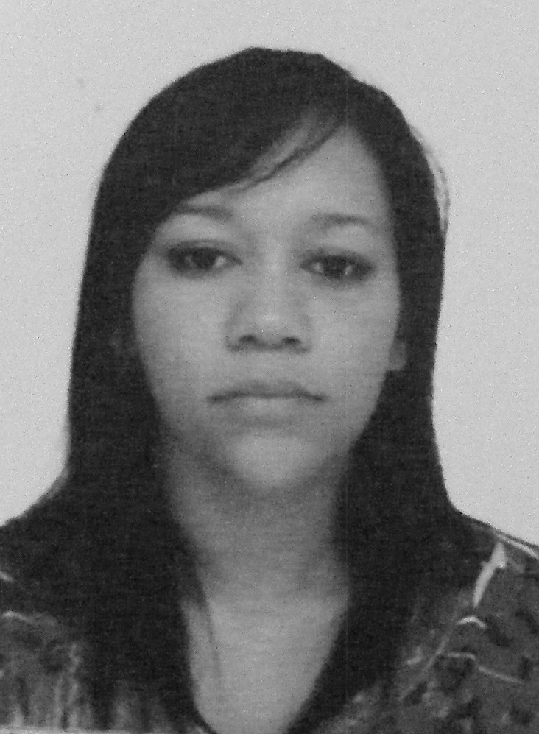
Diana Rose Rodrigues de Souza
Rua Santarém, 1011 – Charqueadas – RS
Telefone: (51) 9726-6621
E-mail: dianarsouza@hotmail.com
Idade: 22 anos
Estado Civil: Solteira
Carteira de Habilitação: AB
Filiação: João Carlos Franco de Souza
Rosa Maria Rodrigues de Souza.

Formação
- Ensino Médio – Escola Estadual Ensino Médio Vila Cruz de Malta – Concluído em 2008

Experiência
- Cargo: Secretária – Junho de 2009 à Fevereiro de 2010
Varlene Ferreira dos Santos e Cia Ltda.

- Cargo: Auxiliar de Produção – Março 2010 à Outubro 2010
Cargo: Trainee de Manutenção – Outubro 2010 a Maio de 2011
Multilab Indústria e Comercio de Produtos Farmacêuticos.

- Cargo: Auxiliar de depósito – Maio de 2012 à Março de 2014
Drebes e Cia Ltda.

Qualificações
- Curso de Aprendizagem Industrial/Curso Operador Eletromecânico
Escola de Educação Profissional SENAI Visconde de Mauá
Fevereiro de 2008 á Janeiro 2010 – Carga Horária: 1600 horas

- Curso Básico de Informática (Word, Excel, Power Point, Internet e Windows).
Sindicato dos Metalúrgicos de Charqueadas
Outubro de 2003 á Maio de 2004 – Carga Horária: 51 horas

- Curso Secretariado Administrativo e Contábil
Digital TI Consultoria e Treinamento
Carga Horaria: 40 horas

- Inglês – EURO AMERICAN – Março 2011 á Novembro 2012.
- Inglês – MICROLINS – Maio 2014 (em andamento).

- Graduação em Sistema de Informação.
Universidade Luterana do Brasil – São Jeronimo
1º Semestre.

